附件1：

校 园 课 外 健 康 跑 免 修 申 请 表
学院 |  | 班级 |  | 联系方式
姓名 |  | 性别 |  | 学 号
免

修

理

由

所  在  学  院  意  见 | 负责人签名(公章)： 年 月 日
体  育  运  动  委  员  会  意  见 | 负责人签名(公章)： 年 月 日

注：1.此表由宿州学院体育运动委员会保存
2.学生因器质性理由申请免修，需附个人病历及医生建议

附件2：软件下载以及使用说明

1、app下载

2、注册登录
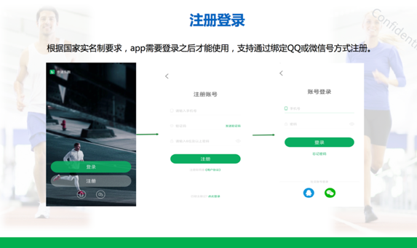
3、身份认证
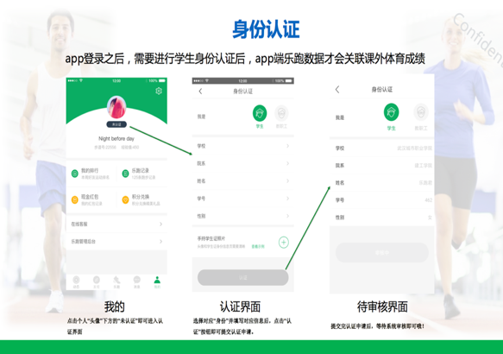
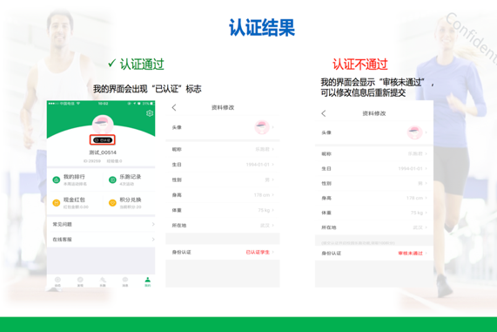
4、校园乐跑
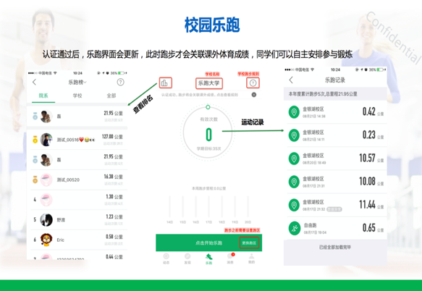
5、跑步规则
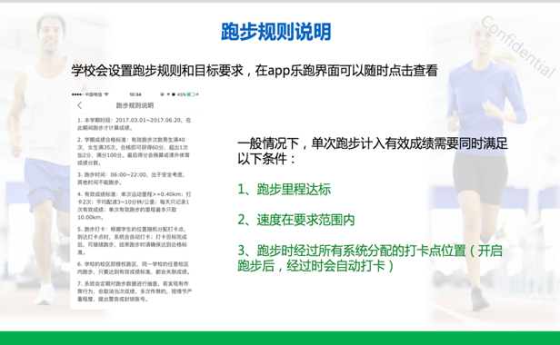
6、跑步流程
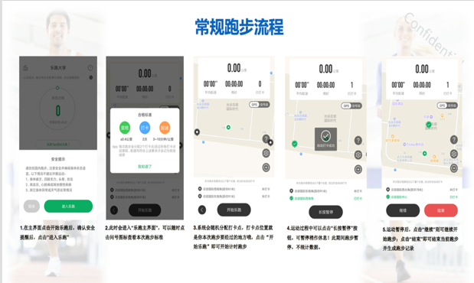
7、在学校范围内会科学设定多个打卡点，学生用“步道乐跑”app参与跑步，每次跑步时，会随机分配两个打卡点，学生跑步经过这两个点会自动完成打卡。学生可自由安排打卡顺序，打完卡且里程和速度符合规定要求即算作一次有效运动。
8、app会根据同学的反馈，不断进行修复完善，并提供赛事活动、野外生存、户外技能学习等精彩内容，为了获得更佳体验和使用更多功能，请各位同学及时升级至最新版本。
9、健康跑过程中，请各位同学注意人身安全，注意对各类机动车或自行车的避让，小心路滑。
10、跑步是一种理想的耐力训练，可以对心脏循环系统产生有益的影响，并能提高能量基础代谢。使用软件坚持一个月健康跑，就会发现自己的身体素质、体态及心理能力都有显著提高。
11、经常更换手机登录，会导致手机IP地址异常，有可能被识别为更换手机代跑，请大家保持一个手机一个账号的使用。
12、学校后期计划：每个打卡点放置美观、耐用的标识logo，一是告知学生跑步时具体打卡的位置，二是在学校内形成健康跑特色，增强体育文化氛围。塑造成为宿院一道亮丽、独特的健康风景线。

